**BỘ GIÁO DỤC VÀ ĐÀO TẠO**

**TRƯỜNG ĐẠI HỌC DUY TÂN**



**ĐỀ TÀI**

**THIẾT KẾ WEBSITE TƯ VẤN Y KHOA TÍCH HỢP CHATBOT VÀ HỖ TRỢ ĐẶT LỊCH KHÁM.**

**·•🙞✴🙜•·**

**TÀI LIỆU DATABASE**

Menter: ThS Nguyễn Thanh Trung

Team:

Hồ Phúc Tâm 27211201233

Lê Minh Dũng 27211240679

Nguyễn Thanh Nam 27211240583

Nguyễn Tấn Tài 26211238686

Nguyễn Đức Hưng 27213127728

**Đà Nẵng, tháng 3 năm 2025**

**THÔNG TIN DỰ ÁN**

| **Dự án viết tắt** |  | | |
| --- | --- | --- | --- |
| **Tên dự án** | Thiết kế Website tư vấn y khoa tích hợp chatbot và hỗ trợ đặt lịch khám. | | |
| **Ngày bắt đầu** | 08/3/2025 | **Ngày kết thúc** | 23/05/2025 |
| **Nơi thực hiện** | Khoa Công nghệ thông tin – Đại học Duy Tân | | |
| **Mentor** | ThS. Nguyễn Thanh Trung  Email: [thanhtrung05@gmail.com](mailto:thanhtrung05@gmail.com)  Phone: 0905125143 | | |
| **Chủ sở hữu**  **(Product Owner)** | Nguyễn Thanh Trung  Email: [thanhtrung05@gmail.com](mailto:thanhtrung05@gmail.com)  Tel: 0905125143 | | |
| **Quản lý dự án (Scrum Master)** | Hồ Phúc Tâm | hophuctam7112003@gmail.com | 0984427846 |
| **Thành viên trong đội** | Lê Minh Dũng | minhdung04082003@gmail.com | 0335452679 |
| Nguyễn Thanh Nam | [thanhnamnguyen769@gmail.com](mailto:thanhnamnguyen769@gmail.com) | 0812484467 |
| Nguyễn Tấn Tài | nguyentantai290803@gmail.com | 0336334732 |
| Nguyễn Đức Hưng | dhungit.209@gmail.com | 0918890797 |

**THÔNG TIN TÀI LIỆU**

| **Tên dự án** | Thiết kế Website tư vấn y khoa tích hợp chatbot và hỗ trợ đặt lịch khám. |
| --- | --- |
| **Tiêu đề tài liệu** | Database Document |
| **Người thực hiện** | Nguyễn Thanh Nam , Lê Minh Dũng |

**LỊCH SỬ CHỈNH SỬA TÀI LIỆU**

| **Phiên bản** | **Người chỉnh sửa** | **Ngày** | **Ghi chú** |
| --- | --- | --- | --- |
| 1.0 | Nguyễn Thanh Nam | 20/03/2025 | Tạo tài liệu |
| 1.1 | Lê Minh Dũng |  |  |

**PHÊ DUYỆT TÀI LIỆU**

| **Người hướng dẫn** | Nguyễn Thanh Trung | **Chữ ký** |  |
| --- | --- | --- | --- |
| **Ngày** | …./…./2025 |
| **Chủ sở hữu** | Hồ Phúc Tâm | **Chữ ký** |  |
| **Ngày** | …./…./2025 |
| **Quản lý dự án** | Hồ Phúc Tâm | **Chữ ký** |  |
| **Ngày** | …./…./2025 |
| **Thành viên** | Hồ Phúc Tâm | **Chữ ký** |  |
| **Ngày** | …./…./2025 |
| Lê Minh Dũng | **Chữ ký** |  |
| **Ngày** | …./…./2025 |
| Nguyễn Thanh Nam | **Chữ ký** |  |
| **Ngày** | …./…./2025 |
| Nguyễn Tấn Tài | **Chữ ký** |  |
| **Ngày** | …./…./2025 |
| Nguyễn Đức Hưng | **Chữ ký** |  |
| **Ngày** | …./…./2025 |

**MỤC LỤC**

1. LỰA CHỌN CƠ SỞ DỮ LIỆU 5

2. THIẾT KẾ CƠ SỞ DỮ LIỆU 5

2.1. Lược đồ cơ sở dữ liệu 5

2.2. Thiết kế kiến trúc bảng 6

2.3. Sơ đồ thực tế liên kết 11

# **LỰA CHỌN CƠ SỞ DỮ LIỆU**

* Hệ thống của chúng tôi sử dụng: Hệ quản trị cơ sở dữ liệu MySQL.
* MySQL là một hệ thống quản trị cơ sở dữ liệu mã nguồn mở (RDBMS), nó nằm trong số những hệ thống quản trị cơ sở dữ liệu phổ biến bậc nhất thế giới, được rất nhiều nhà phát triển ưa chuộng.
* MySQL có những đặc điểm nổi bật như sau:
* Nó là một hệ thống quản trị cơ sở dữ liệu có tốc độ cao, bảo mật, ổn định, dễ sử dụng.
* Được phát hành lần đầu tiên vào năm 1995, tính đến nay thì đã có một lượng người dùng khổng lồ cùng với các diễn đàn hỏi đáp, sẵn sàng trợ giúp bạn khi gặp phải bất kỳ khó khăn nào.
* MySQL là miễn phí, chúng ta có thể tải trực tiếp tại trang chủ: <https://www.mysql.com>
* Bởi vì tốc độ cao cùng tính bảo mật, MySQL có thể được xem là sự lựa chọn hàng đầu trong việc phát triển các ứng dụng có truy cập cơ sở dữ liệu trên internet, nó đặc biệt phù hợp làm nơi lưu trữ dữ liệu cho các trang web được viết bằng ngôn ngữ Java, PHP, Perl, NodeJS v.v...
* Ứng dụng của chúng tôi được thiết kế và xây dựng trên cơ sở dữ liệu MySQL.

# **THIẾT KẾ CƠ SỞ DỮ LIỆU**

## **Lược đồ cơ sở dữ liệu**

- Specialty (idSpecialy, name, create_At): Dùng để lưu trữ các thông tin về chuyên khoa y tế.

- Doctors (idDoctors, image, idUsers, idSpecialy, workDay, description, created_At): Dùng để lưu thông tin về bác sĩ.

- ConsultationSchedule (idConsultationSchedule, idDoctors, idMedicalServiceL, dateAppoint, startTime, endTime, isBooked, created_At): Dùng để quản lý lịch trình khám bệnh của bác sĩ.

- CedicalService (idMedicalService, nameService, workDay, created_At): Dùng dể chứa thông tin về các dịch vụ y tế được cung cấp tại cơ sở khám chữa bệnh.

- Review (idReview, idUsers, idDoctors, rate, content, date_Review): Dùng để lưu những đánh giá của bệnh nhân.

- medicalRecord (idMedicalRecord, idUsers, idDoctors, idAppointment, diagnosis, prescription, created_At): Dùng để quản lý hồ sơ bệnh án của bệnh nhân.

- Appointment (idAppointment, idConsulationSchedule, idUsers, idTimeslot, status): Dùng để quản lý thông tin đặt lịch khám của bệnh nhân với bác sĩ

- Statistics (idStatistics, idReview, idUsers, idPayment): Dùng để lưu trữ dữ liệu đánh giá, lịch sử thanh toán và thông tin người dùng

- Users (idUsers, full_Name, email, phone, addres, password, role, created_At): Dùng để chứa thông tin về người dùng.

- Payment (idPayment, idAppointment, status, amount, vnp_Trans): Dùng để lưu trữ thông tin thanh toán.

- News (idNews, idCustomerSupport, title, Content, publiser_At): Dùng để chứa thông tin các bài viết, tin tức liên quan đến y tế và chăm sóc sức khỏe được đăng tải trên hệ thống

- SupportQueue (idSupport, idUsers, idEmployee, issueDescript, status, resolve, create_At): Dùng để lưu trữ thông tin các vấn đề xử lý giữa người dùng và nhân viên.

- AppointmentCancellation (idAppointmentCancellation, idPayment, message, created_At): Dùng để lưu thông tin về các cuộc hẹn bị hủy, bao gồm lý do hủy và trạng thái xử lý.

- CustomerSupport (idEmployee, name, phone, address, password): Lưu trữ các phản hồi và yêu cầu hỗ trợ từ người dùng, cùng với phản hồi từ hệ thống.

## **Thiết kế kiến trúc bảng**

* Table Specialty: Dùng để lưu trữ các thông tin về chuyên khoa y tế.

| **Field** | **Type** | **Null** | **Key** | **Default** | **Extra** |
| --- | --- | --- | --- | --- | --- |
| idSpecialy | Long | No | PK | None |  |
| Name | Varchar (255) | No |  | None |  |
| create_At | Datetime | No |  | None |  |

* Table Doctors: Dùng để lưu thông tin về bác sĩ.

| **Field** | **Type** | **Null** | **Key** | **Default** | **Extra** |
| --- | --- | --- | --- | --- | --- |
| idDoctors | Long | No | PK | None |  |
| idUsers | Long | No | FK | None |  |
| idSpecialy | Long | No | FK | None |  |
| image | Varchar(255) | No |  | None |  |
| workDay | Varchar(255) | No |  | None |  |
| description | Text | No |  | None |  |
| created_At | Datetime | No |  | None |  |

* Table consultationSchedule: Dùng để quản lý lịch trình khám bệnh của bác sĩ.

| **Field** | **Type** | **Null** | **Key** | **Default** | **Extra** |
| --- | --- | --- | --- | --- | --- |
| idConsultationSchedule | Long | No | PK | None |  |
| idDoctors | Long | No | FK | None |  |
| idMedicalServiceL | Long | No | FK | None |  |
| dateAppoint | Date | No |  | None |  |
| startTime | Time | No |  | None |  |
| endTime | Time | No |  | None |  |
| isBooked | Bit | No |  | None |  |
| created_At | Datetime | No |  | None |  |

* Table MedicalService: Dùng dể chứa thông tin về các dịch vụ y tế được cung cấp tại cơ sở khám chữa bệnh.

| **Field** | **Type** | **Null** | **Key** | **Default** | **Extra** |
| --- | --- | --- | --- | --- | --- |
| idMedicalService | Long | No | PK | None | auto_increment |
| nameService | Varchar (255) | No |  | None |  |
| workDay | Varchar (255) | No |  | None |  |
| created_At | Datetime | No |  | None |  |

* Table Review: Dùng để lưu những đánh giá của bệnh nhân.

| **Field** | **Type** | **Null** | **Key** | **Default** | **Extra** |
| --- | --- | --- | --- | --- | --- |
| idReview | Long | No | PK | None | auto_increment |
| idUsers | Long | No | FK | None |  |
| idDoctors | Long | No | FK | None |  |
| rate | Int | No |  | None |  |
| content | Text | No |  | None |  |
| date_Review | Datetime | No |  | None |  |

* Table MedicalRecord: Dùng để quản lý hồ sơ bệnh án của bệnh nhân.

| **Field** | **Type** | **Null** | **Key** | **Default** | **Extra** |
| --- | --- | --- | --- | --- | --- |
| idMedicalRecord | Long | No | PK | None | auto_increment |
| idUsers | Long | No | FK | None |  |
| idDoctors | Long | No | FK | None |  |
| idAppointment | Long | No | FK | None |  |
| diagnosis | Text | No | FK | None |  |
| prescription | Text | No |  | None |  |
| created_At | Datetime | No |  | None |  |

* Table Appointment: Dùng để quản lý thông tin đặt lịch khám của bệnh nhân với bác sĩ.

| **Field** | **Type** | **Null** | **Key** | **Default** | **Extra** |
| --- | --- | --- | --- | --- | --- |
| idAppointment | Long | No | PK | None | auto_increment |
| idConsulationSchedule | Long | No | FK | None |  |
| idUsers | Long | No | FK | None |  |
| idTimeslot | Long | No | FK | None |  |
| status | Varchar(255) | No |  | None |  |

* Table Statistics: Dùng để lưu trữ dữ liệu đánh giá, lịch sử thanh toán và thông tin người dùng

| **Field** | **Type** | **Null** | **Key** | **Default** | **Extra** |
| --- | --- | --- | --- | --- | --- |
| idStatistics | Long | No | PK | None | auto_increment |
| idReview | Long | No | FK | None |  |
| idUsers | Long | No | FK | None |  |
| idPayment | Long | No | FK | None |  |

* Table Users: Dùng để chứa thông tin về người dùng.

| **Field** | **Type** | **Null** | **Key** | **Default** | **Extra** |
| --- | --- | --- | --- | --- | --- |
| idUsers | Long | No | PK | None | auto_increment |
| full_Name | Varchar (255) | No |  | None |  |
| email | Varchar (255) | No |  | None |  |
| phone | Varchar (15) | No |  | None |  |
| addres | Varchar (255) | No |  | None |  |
| password | Varchar (255) | No |  | None |  |
| role | Varchar (255) | No |  | None |  |
| created At | Datetime | No |  | None |  |

* Table Payment: Dùng để lưu trữ thông tin thanh toán.

| **Field** | **Type** | **Null** | **Key** | **Default** | **Extra** |
| --- | --- | --- | --- | --- | --- |
| idPayment | Long | No | PK | None | auto_increment |
| idAppointment | Long | No | FK | None |  |
| status | Varchar (255) | No |  | None |  |
| amount | Double | No |  | None |  |
| vnp_Trans | Varchar(255) | No |  | None |  |

* Table News: Dùng để chứa thông tin các bài viết, tin tức liên quan đến y tế và chăm sóc sức khỏe được đăng tải trên hệ thống.

| **Field** | **Type** | **Null** | **Key** | **Default** | **Extra** |
| --- | --- | --- | --- | --- | --- |
| idNews | Long | No | PK | None | auto_increment |
| idCustomerSupport | Long | No | FK | None |  |
| title | Varchar (255) | No |  | None |  |
| Content | Text | No |  | None |  |
| publiser_At | Datetime | No |  | None |  |

* Table SupportQueue: Dùng để lưu trữ thông tin các vấn đề xử lý giữa người dùng và nhân viên.

| **Field** | **Type** | **Null** | **Key** | **Default** | **Extra** |
| --- | --- | --- | --- | --- | --- |
| idSupport | Long | No | PK | None | auto_increment |
| idUsers | Long | No | FK | None |  |
| idEmployee | Long | No | FK | None |  |
| issueDescript | Text | No |  | None |  |
| status | Varchar (255) | No |  | None |  |
| resolve | Text | No |  | None |  |
| create_At | Datetime | No |  | None |  |

* Table AppointmentCancellation: Dùng để lưu thông tin về các cuộc hẹn bị hủy, bao gồm lý do hủy và trạng thái xử lý.

| **Field** | **Type** | **Null** | **Key** | **Default** | **Extra** |
| --- | --- | --- | --- | --- | --- |
| idAppointmentCancellation | Long | No | PK | None | auto_increment |
| idPayment | Long | No | FK | None |  |
| message | Long | No |  | None |  |
| created_At | Datetime | No |  | None |  |

* Table CustomerSupport: Dùng để lưu trữ các phản hồi và yêu cầu hỗ trợ từ người dùng, cùng với phản hồi từ hệ thống.

| **Field** | **Type** | **Null** | **Key** | **Default** | **Extra** |
| --- | --- | --- | --- | --- | --- |
| idEmployee | Long | No | PK | None | auto_increment |
| name | Varchar(255) | No |  | None |  |
| phone | Varchar(15) | No |  | None |  |
| address | Varchar(255) | No |  | None |  |
| password | Varchar(255) | No |  | None |  |

## **Sơ đồ thực tế liên kết**

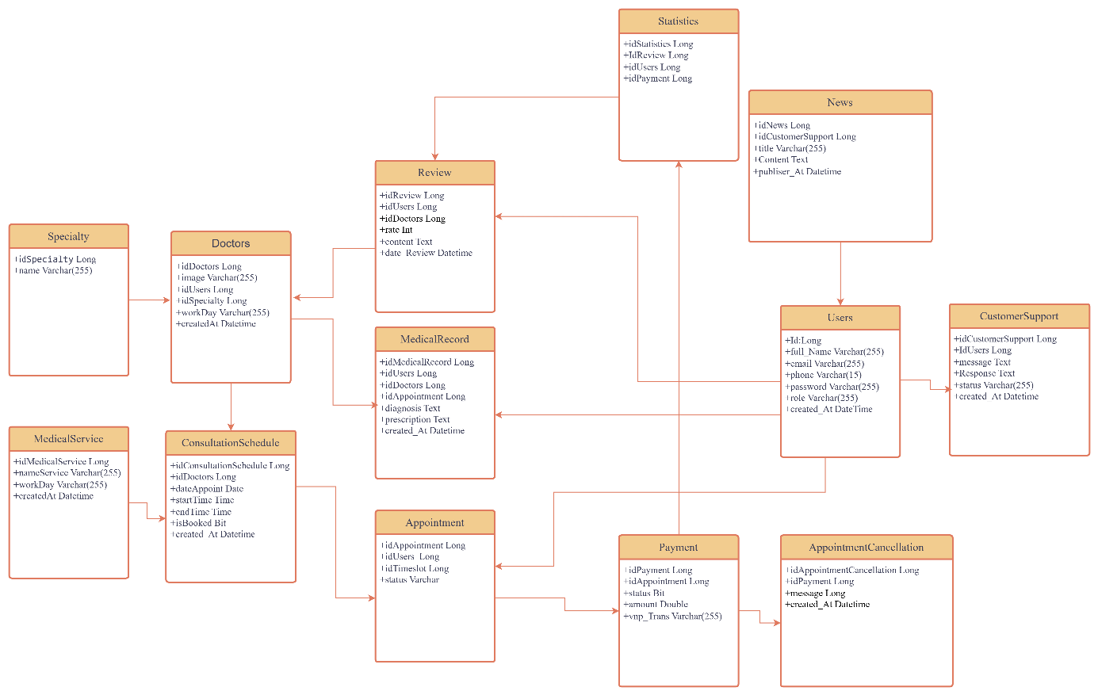

Hình 1: Sơ đồ thực thể liên kết